**ACTIVIDAD DE PROGRAMACIÓN**

**PROYECTO 1**

**(Primera convocatoria)**

**APRENDIZAJE SUPERVISADO**

**Estudiante 1: Briam Sebastian Ramos Guevara**

**DETECCIÓN DE MATRÍCULAS DE COCHE**

1. Diagrama

   Descripción generada automáticamenteDibujo en blanco y negro

   Descripción generada automáticamente con confianza baja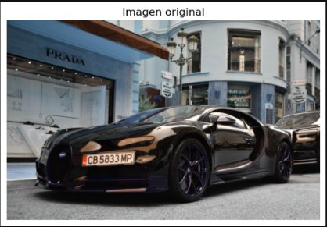**Utilice la imagen “auto_1.jpg” para resolver todos los apartados del notebook “Actividad_C1.ipynb”. Realice una captura de pantalla de los outputs obtenidos para poner cada uno en su recuadro correspondiente.**

#2 Máscara sin artefactos

#0 Imagen original

#1 Bordes de Canny

#3 Imagen con contornos

#4 Matrícula del coche

#5 Resultado final

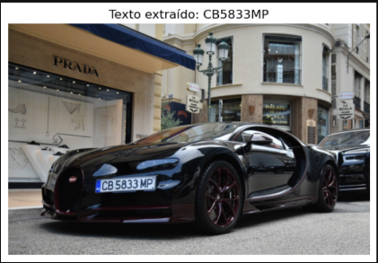}

1. **Utilice el código desarrollado en el apartado anterior para detectar automáticamente las matrículas de los coches de las imágenes “auto_x.jpg”, con x=2, 3, 4 y 5.**

#4 Matrícula “auto_5”

#4 Matrícula “auto_4”

#4 Matrícula “auto_3”

#4 Matrícula “auto_2”

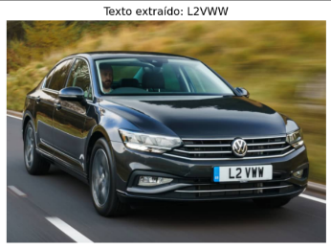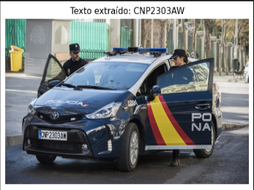

#5 Resultado final “auto_2”

#5 Resultado final “auto_3”

#5 Resultado final “auto_4”

#5 Resultado final “auto_5”